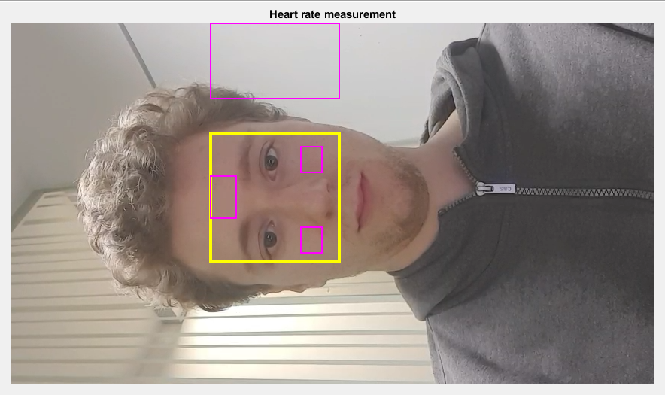

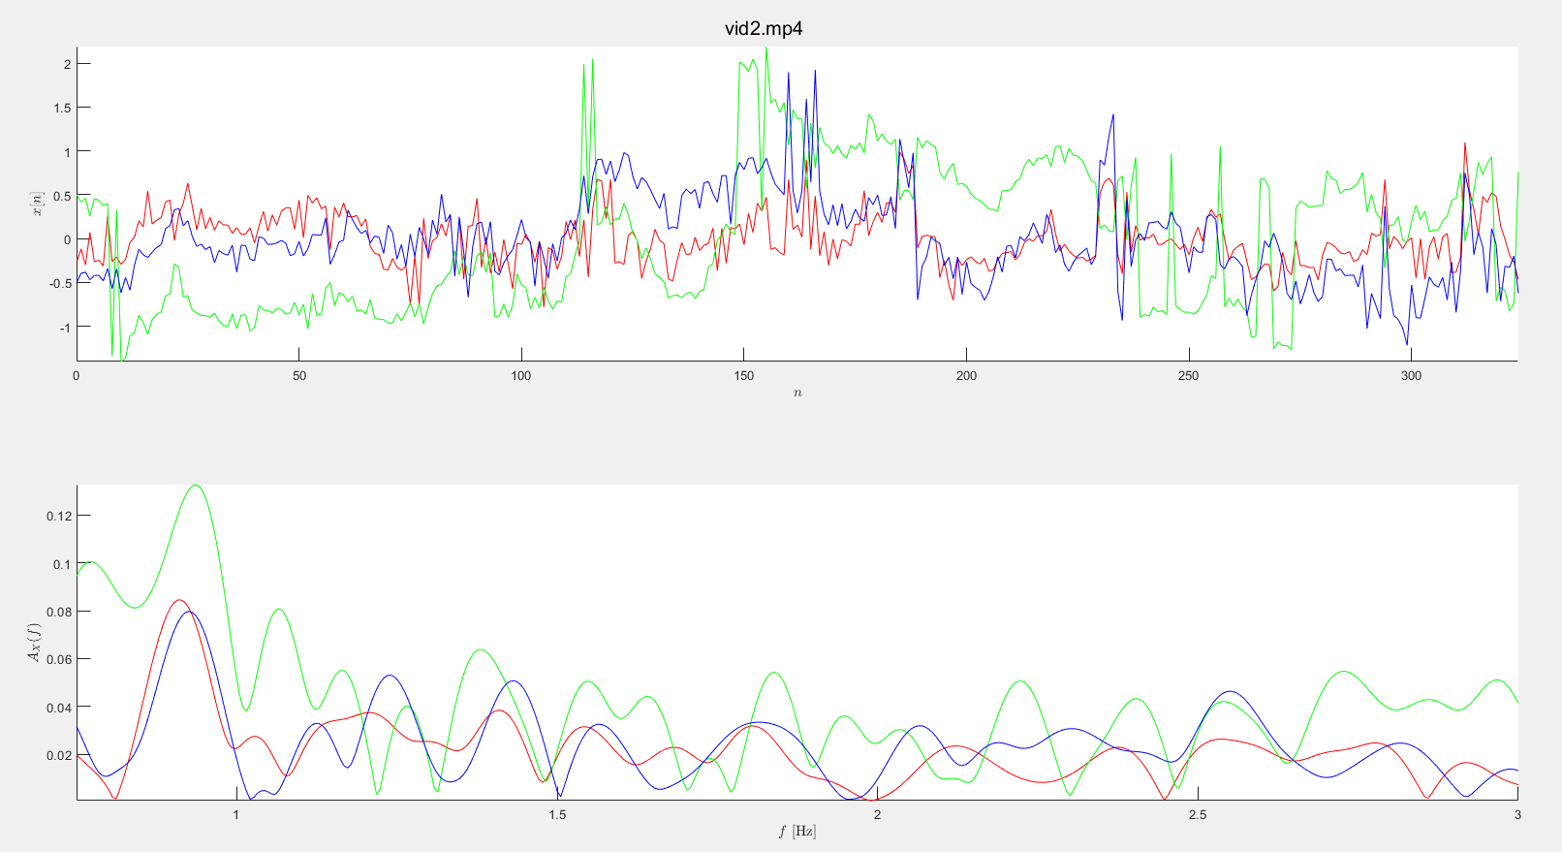

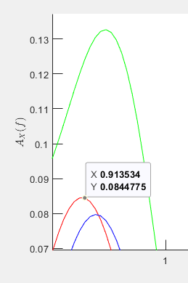

calc -> 54,81 bpm

meritev z štetjem -> 56 bpm

Vrednosti sta si zelo blizu, kar kaže na veliko natančnost.

Razlika med rezultatoma je zelo verjetno zaradi razlike v mojem dejanskem srčnem utripu, med izvajanjem ene in druge meritve.